关于协助相关企业群众进行消防信用修复
工作实施方案
为进一步推进全市消防执法营商环境优化升级，方便企业群众对消防失信行为进行信用修复，现制定实施方案如下：
一、修复消防失信行为的相关规定
1、消防安全一般失信信息最短公示期为三个月，最长公示期为一年（信用中国景德镇平台默认公示期为一年）；消防安全严重失信信息最短公示期为六个月，最长公示期为三年（信用中国景德镇平台默认公示期为三年）。公示期届满，消防安全失信信息自然修复。
2、失信主体在失信信息公示期届满前完成失信情形和违法行为整改，并履行行政处罚决定的，可以向作出认定的消防救援机构申请主动修复。
3、失信信息公示期限内，失信主体申请信用信息修复不能超过2次。
4、被处以责令停产停业，或者吊销许可证、吊销执照的消防安全严重失信信息，以及法律、法规、规章另有规定不可修复的特定严重失信信息，按照三年最长期限公示，公示期间不予修复。
二、协助修复消防失信行为的程序
1、受理相关失信主体申请。失信主体可以通过口头或书面方式向作出消防失信行为决定的执法单位提出申请，各执法单位必须依法受理。
2、作出是否同意信用修复的答复。各执法单位收到失信主体申请后，当日即向失信主体作出是否同意修复的决定。
3、协助失信主体准备相关材料。申请人符合信用修复情形的，主动协助当事人准备下列信用修复材料
（1）信用修复承诺书（见附件1）；
（2）行政相对人主要登记证照复印件加盖公章；
（3）已履行行政处罚相关证明材料复印件；
（4）对严重失信主体申请主动修复的，还应当提交主动参加信用修复培训班的证明材料和信用报告；
（5）其他。
4、协助失信主体办理信用修复事项。相关材料准备齐全后，协助当事人前往当地公共信用信息平台、信用网站管理部门提出修复意见，或协助失信主体通过相关信用网站平台进行网上修复，按程序及时停止公示其消防安全失信记录，终止实施相关惩戒措施。
三、相关信用平台归口管理部门及联系电话
1、信用中国（江西景德镇）：归口管理部门为市发改委；联系电话：8585330。
2、国家企业信用信息公示系统：归口管理部门为市市场监督管理局；联系电话：8293911。

附件：1. 信用修复承诺书
2. “信用中国”网站行政处罚信息信用修复指南

附件1：
信用修复承诺书

：
我单位 ，统一社会信用代码为 ，于 年 月 日被列入消防安全失信主体名单。我单位在失信行为发生后，认真学习相关法律法规，积极了解社会信用体系建设政策文件，主动修正和整改失信行为，并已依法依规及时、全面接受处罚。现提请对该条行政处罚信息进行信用修复。
我单位郑重承诺：
一、所提供资料均合法、真实、准确和有效；
二、将严格遵守国家法律、法规、规章和政策规定，依法守信从事生产经营活动；
三、自觉接受政府、行业组织、社会公众、新闻舆论的监督，积极履行社会责任；
四、若发生违法失信行为，将依照有关法律、法规规章和政策规定接受处罚，并依法承担相应责任。
五、本《信用修复承诺书》同意向社会公开。

承诺单位（加盖公章）：
法定代表人签字：
年 月 日
附件2：
“信用中国”网站行政处罚信息
信用修复指南

第一章 总则
第一条 为落实《国务院关于印发社会信用体系建设规划纲要(2014—2020年)的通知》(国发〔2014〕21号)、《国务院关于建立完善守信联合激励和失信联合惩戒制度加快推进社会诚信建设的指导意见》(国发〔2016〕33号)和《国家发展改革委办公厅 关于进一步完善“信用中国”网站和地方信用门户网站行政处罚信息信用修复机制的通知》(发改办财金〔2019〕527号)等文件精神，弘扬诚信传统美德，增强社会成员诚信意识，完善“信用中国”网站(以下简称“网站”)行政处罚信息信用修复机制，保障失信主体权益，提高全社会信用水平，营造优良信用环境，特制定公布《“信用中国”网站行政处罚信息信用修复指南》(以下简称“指南”)。
第二章 涉及特定严重失信行为的行政处罚信息
第二条 涉及特定严重失信行为的行政处罚信息范围主要包括：一是食品药品、生态环境、工程质量、安全生产、消防安全、强制性产品认证等领域被处以责令停产停业，或吊销许可证、吊销执照的行政处罚信息;二是因贿赂、逃税骗税、恶意逃废债务、恶意拖欠货款或服务费、恶意欠薪、非法集资、合同欺诈、传销、无证照经营、制售假冒伪劣产品和故意侵犯知识产权、出借和借用资质投标、围标串标、虚假广告、侵害消费者或证券期货投资者合法权益、严重破坏网络空间传播秩序、聚众扰乱社会秩序等行为被处以责令停产停业，或吊销许可证、吊销执照的行政处罚信息;三是法律、法规、规章另有规定不可修复的行政处罚信息。
第三条 对涉及特定严重失信行为的行政处罚信息，将按最长公示期限(三年)予以公示，公示期间不予修复。

第三章 涉及一般失信行为的行政处罚信息
第四条 涉及一般失信行为的行政处罚信息主要是指性质较轻、情节轻微、社会危害程度较小的行政处罚信息。
第五条 涉及一般失信行为的行政处罚信息自行政处罚决定之日起，在网站最短公示期限为三个月，最长公示期限为一年。法律、法规、规章另有规定的从其规定。
第六条 涉及一般失信行为的行政处罚信息修复流程
1.行政相对人按照《“信用中国”网站行政处罚信息信用修复流程》申请修复。
2.行政相对人须向行政处罚归属地信用主管部门提交以下材料：
一是信用修复承诺书原件照片、扫描件，须加盖公章;
二是行政相对人主要登记证照(主要包括工商营业执照、事业单位法人证书、社会团体法人登记证书、民办非企业单位登记证书、基金会法人登记证书等)原件照片、扫描件或加盖公章的复印件;
三是已履行行政处罚相关证明材料(主要包括缴罚款收据等)原件照片、扫描件或加盖公章的复印件;
四是行政处罚决定机关出具的《涉及一般失信行为的行政处罚信息信用修复表》(如有)原件照片、扫描件。
3.行政相对人完成提交材料，且行政处罚信息已经满足最短公示期要求，经网站主办单位审核通过后，可由网站撤下公示。

第四章 涉及严重失信行为的行政处罚信息
第七条 涉及严重失信行为的行政处罚信息主要是指违法性质恶劣、情节严重、社会危害程度较大的行政处罚信息。主要包括：一是因严重损害自然人身体健康和生命安全等行为被处以行政处罚的信息;因严重破坏市场公平竞争秩序和社会正常秩序的行为被处以行政处罚的信息;在司法机关、行政机关做出裁判或者决定后，因有履行能力但拒不履行、逃避执行，且情节严重的行为被处以行政处罚的信息;因拒不履行国防义务，危害国防利益，破坏国防设施的行为被处以行政处罚的信息;二是法律、法规、规章明确规定构成情节严重的行政处罚信息;三是经行政处罚决定部门认定的涉及严重失信行为的行政处罚信息。
第八条 涉及严重失信行为的行政处罚信息自行政处罚决定之日起，在网站最短公示期为六个月，最长公示期限为三年。法律、法规、规章另有规定的从其规定。
第九条 涉及严重失信行为的行政处罚信息修复流程
1.行政相对人按照《“信用中国”网站行政处罚信息信用修复流程》申请修复。
2.行政相对人须向行政处罚归属地信用主管部门提交以下材料：
一是信用修复承诺书原件照片、扫描件，须加盖公章;
二是行政相对人主要登记证照(主要包括工商营业执照、事业单位法人证书、社会团体法人登记证书、民办非企业单位登记证书、基金会法人登记证书等)原件照片、扫描件或加盖公章的复印件;
三是已履行行政处罚相关证明材料(主要包括缴罚款收据等)原件照片、扫描件或加盖公章的复印件;
四是主动参加信用修复培训的证明材料(原件照片、扫描件或加盖公章的复印件)。可参加由“信用中国”网站公益性在线培训平台、全国各级政府部门举办的公益性培训班或第三方信用服务机构举办的培训班，并取得培训证明。如何参加信用修复培训班详见“常见问答-八”。
五是由综合信用服务机构试点单位和征信机构出具的信用报告(原件照片、扫描件或加盖公章的复印件)。可通过“信用中国”网站及各省级信用门户网站免费下载“公共信用信息概况”(信用报告)或由第三方信用服务机构出具信用报告。如何准备信用报告详见“常见问答-九”。
3.行政相对人完成提交材料，且行政处罚信息已经满足最短公示期要求，经网站主办单位审核通过后，可由网站撤下公示。

第五章 附则
第十条 行政相对人认为公示的信用信息存在错误、遗漏、超期公示等情况的，可提出异议申诉，经核实后可更正网站公示信息。
第十一条 本指南由信用中国网站负责解释。
第十二条 本指南自2019年7月1日起施行。
常见问题
一、如何通过“信用中国”网站在线申请信用修复？
方式一：通过“信用中国”APP、小程序申请信用修复，行政相对人（失信主体）需完成实人、法人认证并登录后，查询企业信用信息 ，找到具体行政处罚记录，点击“在线修复申请”进入“行政处罚信息信用修复申请”页面后，按程序提交修复材料。
方式二：通过网站申请信用修复，行政相对人（失信主体）通过“信用中国”网站（www.creditchina.gov.cn）查询企业信用信息，并找到具体行政处罚记录，点击决定书文号右侧的申请按钮，进入“行政处罚信息信用修复申请”页面后，按程序提交修复材料。
二、哪些行政处罚涉及严重失信行为？
《国家发展改革委办公厅关于进一步完善“信用中国”网站及地方信用门户网站行政处罚信息信用修复机制的通知》（发改办财金〔2019〕527号）（以下简称“通知”）明确了涉及严重失信行为的行政处罚信息范围，主要是指对性质恶劣、情节严重、社会危害程度较大的违法失信行为的行政处罚信息。主要包括：一是因严重损害自然人身体健康和生命安全的行为被处以行政处罚的信息；因严重破坏市场公平竞争秩序和社会正常秩序的行为被处以行政处罚的信息；在司法机关、行政机关作出裁判或者决定后，因有履行能力但拒不履行、逃避执行，且情节严重的行为被处以行政处罚的信息；因拒不履行国防义务、危害国防利益、破坏国防设施的行为被处以行政处罚的信息。二是法律、法规、规章明确规定构成情节严重的行政处罚信息。三是经行政处罚决定部门认定的涉及严重失信行为的行政处罚信息。
三、哪些行政处罚涉及一般失信行为？
“通知”明确了涉及一般失信行为的行政处罚信息范围，主要是指对性质较轻、情节轻微、社会危害程度较小的违法失信行为的行政处罚信息。除认定为涉及严重失信行为的行政处罚信息以外，再除去按简易程序做出的行政处罚信息，原则上均为涉及一般失信行为的行政处罚信息。
四、行政相对人（失信主体）无法自行判断行政处罚失信行为严重程度怎么办？
请直接联系当地信用建设牵头部门（地市级及以上）进行咨询，或通过电话/邮件向“信用中国”网站咨询。
五、行政处罚公示期从哪天算起？
“通知”明确了行政处罚公示期限，一是涉及一般失信行为的行政处罚信息自行政处罚决定之日起，在信用网站最短公示期为三个月，最长公示期为一年。二是涉及严重失信行为的行政处罚信息自行政处罚决定之日起，在信用网站最短公示期为六个月，最长公示期为三年。三是法律、法规、规章另有规定的从其规定。
六、行政处罚已满公示期该怎么办？
行政相对人（失信主体）在确认行政处罚信息已满最长公示期后，可向信用网站申请撤销公示。
七、行政相对人（失信主体）在什么情况下需要参加信用修复培训和出具信用报告？
“通知”明确了行政相对人在申请涉及严重失信行为的行政处罚信用修复时，须参加信用修复培训班和出具信用报告。
八、如何参加信用修复培训班？
公益性信用修复培训班及第三方信用修复培训班出具的培训证明材料均可用于全国范围内的行政处罚信息修复申请。行政相对人（失信主体）可根据自身情况就近选择。
网站公益性在线培训平台：www.creditchina.gov.cn/pxpt/
九、如何准备信用报告？
行政相对人（失信主体）可通过以下两种方式获取信用报告：一是通过“信用中国”网站及各省级信用门户网站免费下载的“公共信用信息概况”（信用报告）。二是由“信用报告服务机构名单”栏目内相关机构出具的第三方信用报告。行政相对人（失信主体）可根据自身情况进行选择。
十、若综合信用服务机构试点单位和征信机构被移出“信用修复培训机构名单”和“信用报告服务机构名单”，已参加的培训和已出具的信用报告是否有效？
如若综合信用服务机构试点单位和征信机构被移出相关名单，自被移出相关名单之日起，将不再具备开展信用修复培训及出具信用报告的资格；移出前行政相对人（失信主体）参加的信用修复培训和出具的信用报告继续有效。
十一、信用修复培训的证明材料和信用报告的时效性如何界定？
信用修复培训的证明材料只能用于培训结束时间之前产生的行政处罚信用修复申请；信用报告只能用于报告出具日期之前产生的行政处罚信用修复申请。

常见材料审核退回问题

一、关于材料一常见问题及修改建议
常见退回问题 | 修改建议
修复承诺书未使用“信用中国”网站提供的信用修复承诺书模板。 | 请登录“信用中国”网站，下载获取正确的《修复承诺书》模板。
修复承诺书所填内容有误（非承诺书原件或复印件未盖章、处罚文书号、统一社会信用代码等）。 | 请选择正确模板并准确填报处罚文书号等内容，并加盖申请企业公章。
修复承诺书落款无签署时间，或签署时间在行政处罚决定作出日期之前。 | 请填报正确的签署日期。
修复承诺书落款未加盖企业公章。 | 请加盖申请企业公章。
材料一要求：信用修复承诺书（原件照片、扫描件，须加盖申请企业公章），每条行政处罚申请修复时均须单独出具《信用修复承诺书》。

二、关于材料二常见问题及修改建议
常见退回问题 | 修改建议
行政相对人主要登记证照复印件未加盖企业公章。 | 请加盖申请企业公章。
行政相对人主要登记证照，并非该企业的登记证照。 | 请根据申请主体，正确提供包括工商营业执照、事业单位法人证书、社会团体法人登记证书、民办非企业单位登记证书、基金会法人登记证书等资料。
材料二要求：行政相对人（申请单位）主要登记证照（原件照片、扫描件或加盖申请单位公章的复印件），主要包括工商营业执照、事业单位法人证书、社会团体法人登记证书、民办非企业单位登记证书、基金会法人登记证书等。

三、关于材料三常见问题及修改建议
常见退回问题 | 修改建议
已履行行政处罚义务相关材料，材料不清晰完整，不可供核查。 | 请提供清晰的缴交罚款收据及缴费通知书等材料。
已履行行政处罚义务相关材料，履行义务证明与处罚内容不一致。 | 请仔细对照处罚内容，并提供与处罚内容相一致的履行义务证明材料。
已履行行政处罚义务相关材料，未加盖金融机构或行政处罚决定机关的公章，或未加盖企业公章（处罚为警告的，企业需要提交整改情况说明并加盖企业公章）。 | 履行处罚义务的材料为银行缴费单据的，应有银行网点业务公章；为行政机关出具的单据或证明材料的，应有行政决定机关公章。
已履行行政处罚义务相关材料，出具日期未在行政处罚决定作出日期之后。 | 请提供日期在行政处罚决定作出日期之后的缴交罚款收据及缴费通知书等材料。
材料三要求：已履行行政处罚相关证明材料（原件照片、扫描或加盖申请企业公章的复印件），主要包括缴交罚款收据、行政处罚机关出具的相关证明材料等；处罚类型为警告的可提供已整改说明。

四、关于材料四常见问题及修改建议
常见退回问题 | 修改建议
由行政处罚机关出具的《涉及一般失信行为的行政处罚信息信用修复表》，未使用“信用中国”网站或处罚机关提供的材料模板或填写不规范。 | 请登录“信用中国”网站，下载获取正确的《涉及一般失信行为的行政处罚信息信用修复表》模板。
由行政处罚机关出具的《涉及一般失信行为的行政处罚信息信用修复表》，行政处罚决定机关未给出修复意见，或未加盖公章。 | 提供行政处罚机关明确说明“同意修复”并加盖行政处罚机关公章的修复表，行政处罚机关的经办人联系电话必须是座机，以便核实。
材料四要求：由行政处罚机关出具的（原件照片、扫描件，须加盖申请企业和处罚机关公章）《涉及一般失信行为的行政处罚信息信用修复表》，仅限申请修复涉及一般失信行为的行政处罚信息时使用，并请准确完整填写和加盖公章。

五、关于材料五常见问题及修改建议
常见退回问题 | 修改建议
主动参加信用修复培训的证明材料，参加培训人员姓名与工商营业执照法定代表人姓名不一致。 | 如果参加培训人员并非法定代表人，请提交时选择非法定代表人参加选项。
主动参加信用修复培训的证明材料，缺少授权书，或未加盖企业公章。 | 请补充提交授权时间在培训时间之前的授权书，并加盖申请企业公章。
材料五要求：主动参加信用修复培训的证明材料（原件照片、扫描件或加盖申请企业公章的复印件），可参加由“信用中国”网站公益性在线培训平台或全国各级政府部门举办的公益性培训班或第三方信用服务机构举办的培训班，并取得培训证明。

六、关于材料六常见问题及修改建议
常见退回问题 | 修改建议
（在备注信息中提示！请电话咨询“信用中国”网站客服人员获取）未提供指定范围内的信用报告版本。 | 请通过“信用中国”网站及各省级信用门户网站免费下载‘公共信用信息概况’（信用报告）或由第三方信用服务机构出具信用报告”。
材料六要求：信用报告（原件照片、扫描件或加盖申请企业公章的复印件），可通过“信用中国”网站及各省级信用门户网站免费下载‘公共信用信息概况’（信用报告）或由第三方信用服务机构出具信用报告。

七、修复申请受理地点有误或属于异议申请类常见问题及修改建议
常见退回问题 | 修改建议
不属于信用修复受理范围，请通过网站申请异议申诉。 | 请通过“信用中国”网站提交异议申请。
未按照行政处罚所在地进行选择修复申请受理地点。 | 请根据处罚机关属地选择正确的行政处罚机关所在地。

行政处罚信息信用修复申请步骤

1.进入“信用中国”网站。
网址： https://www.creditchina.gov.cn/，输入需要修复的名称或统一社会信用代码，找到对应行政处罚，点击“在线申请修复”（无法修复或不满足最短公示期时，在线申请修复按钮为灰色）
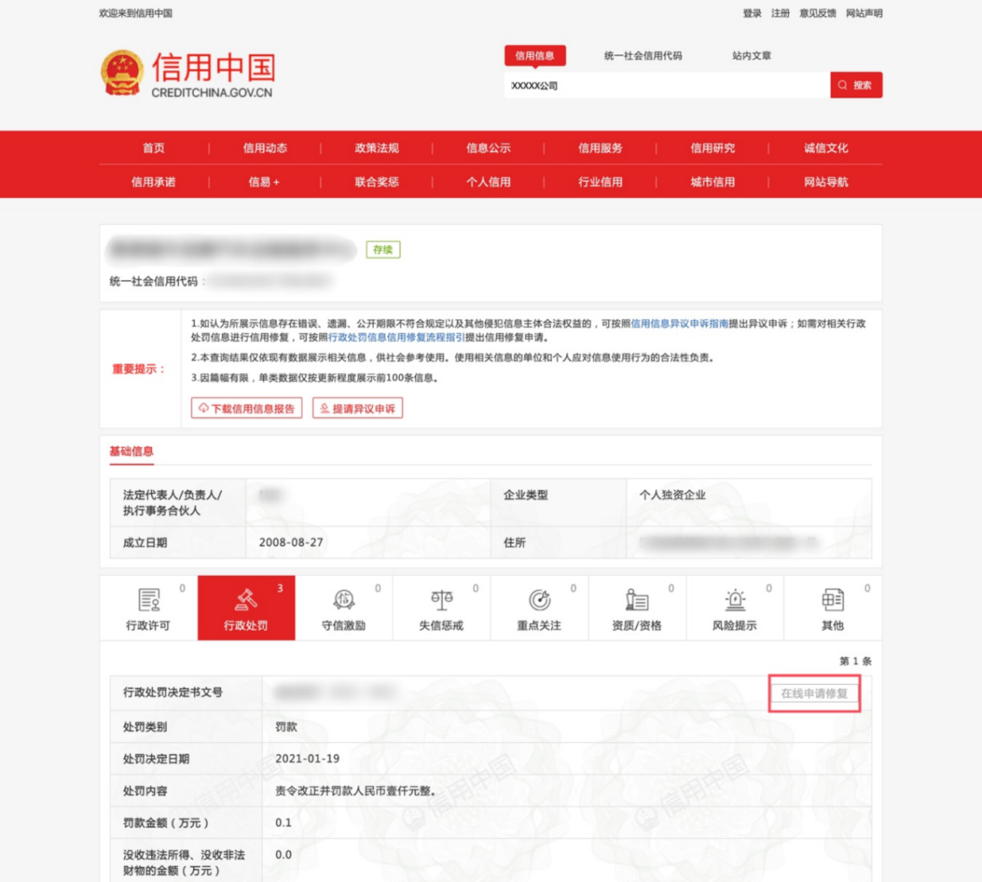

2.可点击“流程指引和修复指南”，下载模板填写

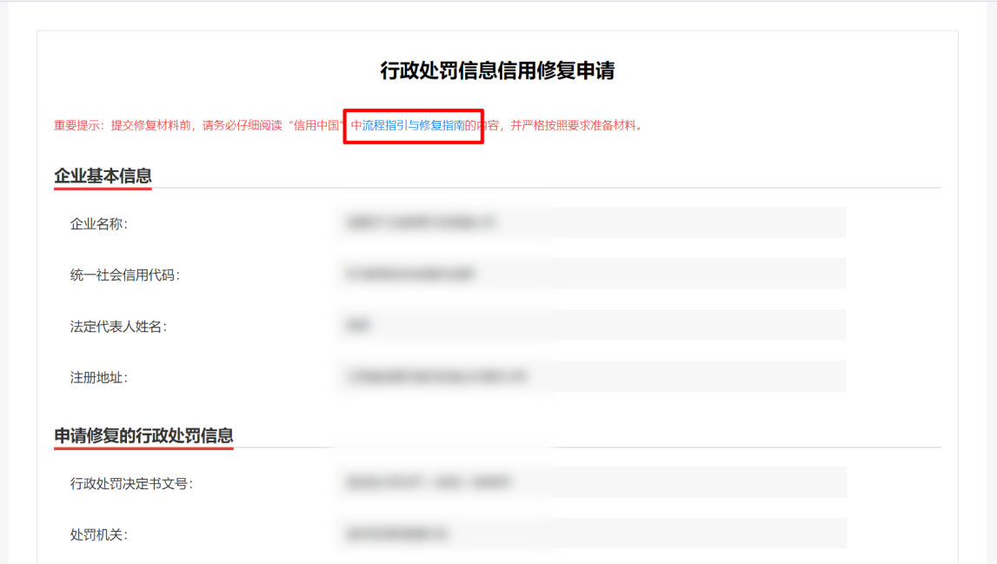
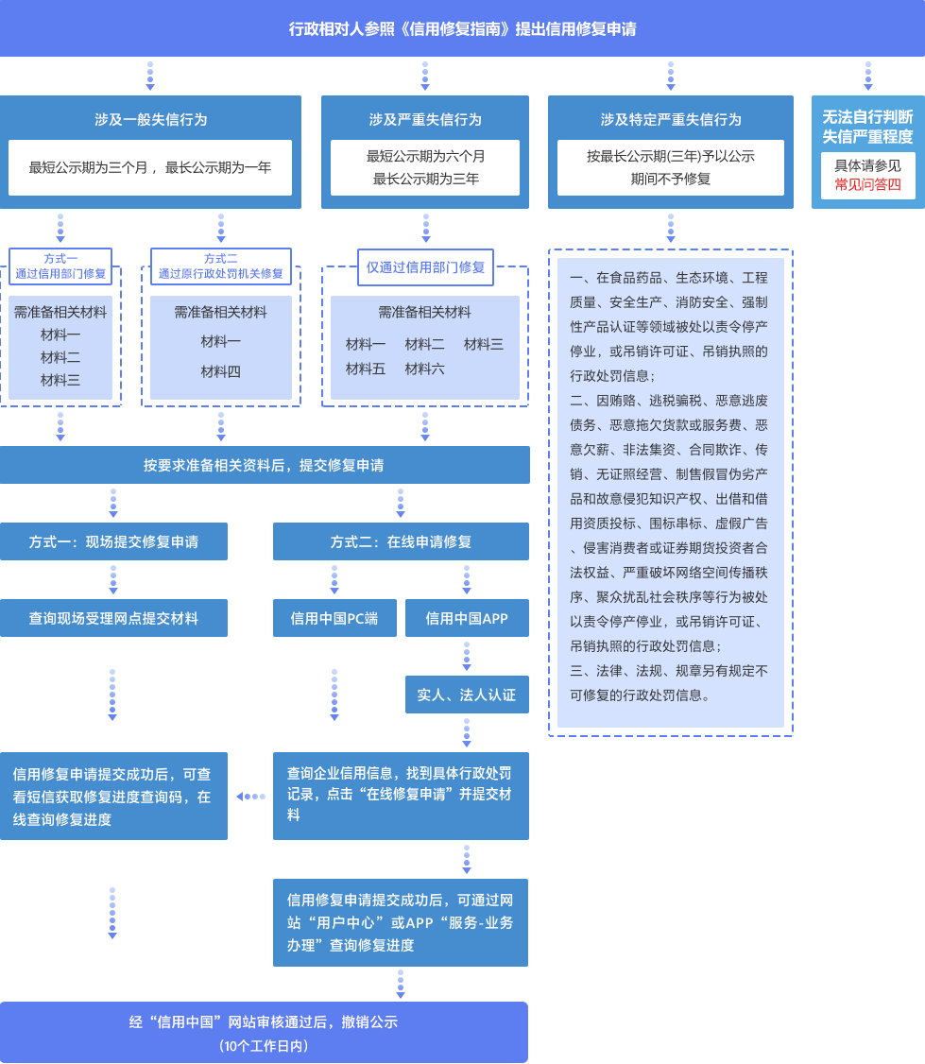

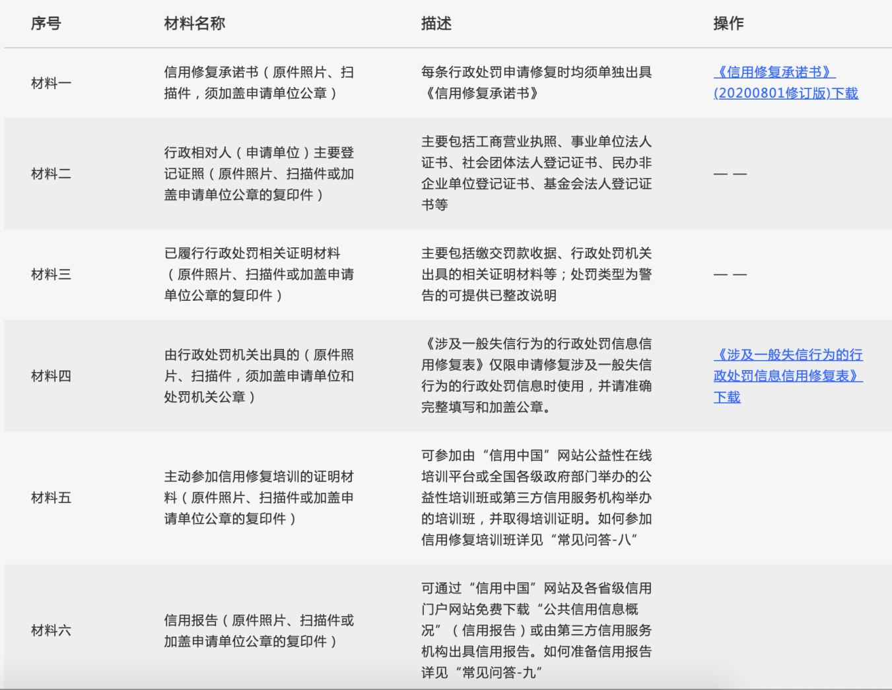

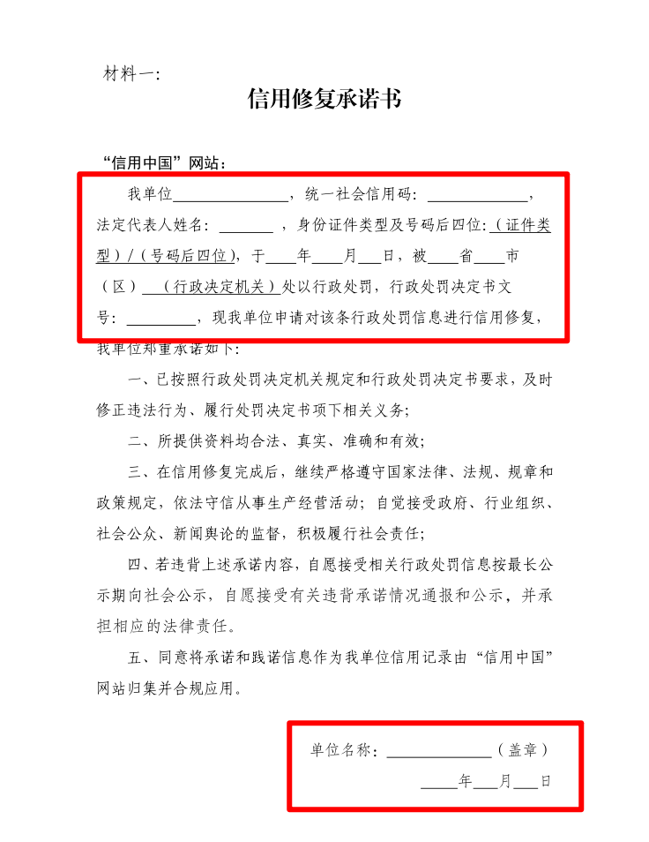

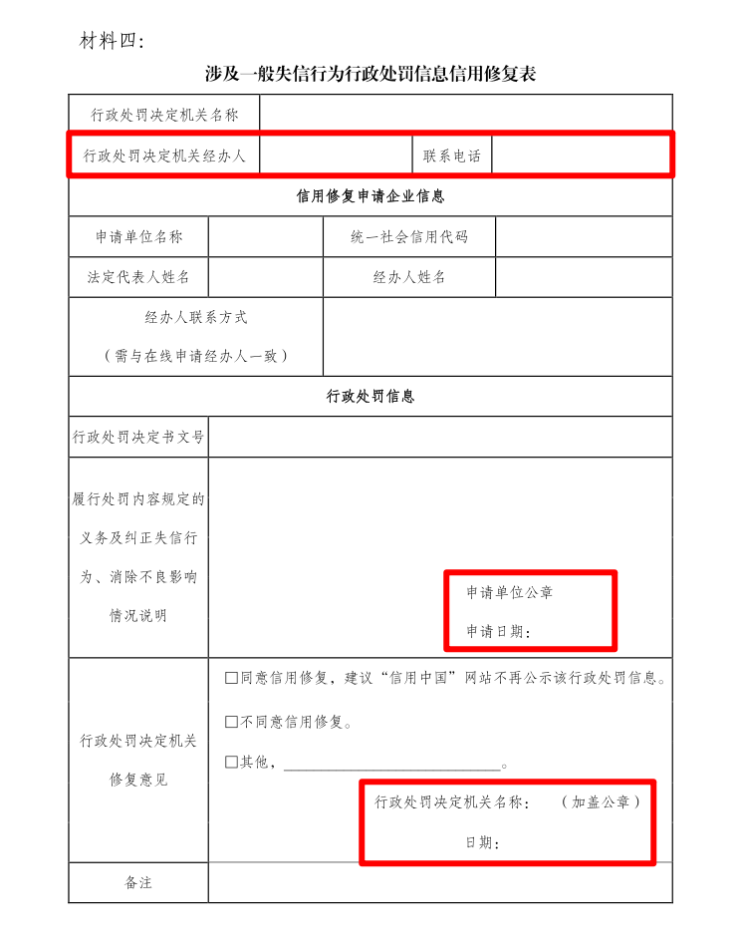

3.选择“受理地点”（受理地点须选择行政处罚机关所在地，否则申请将被退回）、填写联系方式（可实时关注企业修复进度）和材料上传，点击“提交”，完成修复申请。
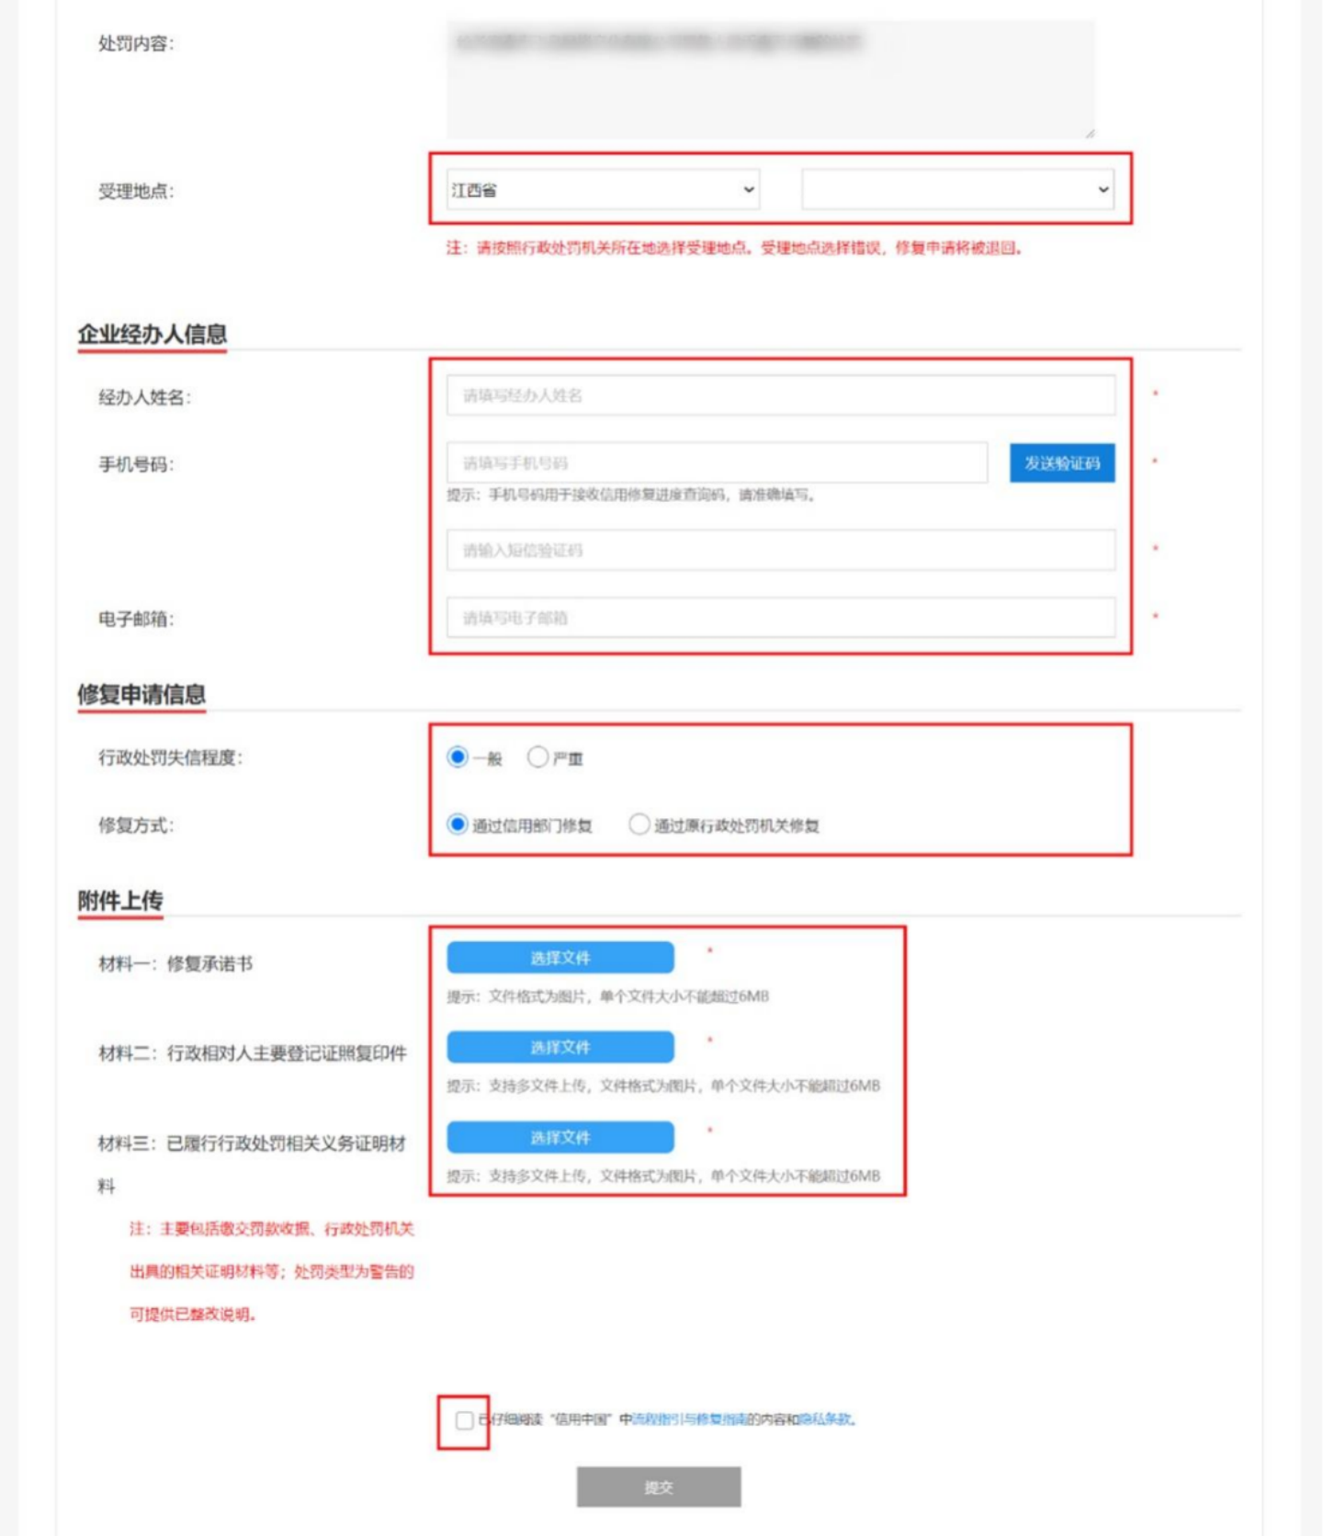

4.信用修复申请提交成功后，以短信形式发送修复进度查询码。经“信用中国”网站审核通过后，撤下公示。

